Doble check y otras historias

- Ejercicios de previsionado:

- Discusión: ¿Usas mucho los emoticonos? ¿Cuáles son tus emoticonos preferidos? ¿Crees que son útiles? ¿Por qué? ¿Has enviado alguna vez un mensaje y aunque el receptor lo había recibido te ha dicho que no lo había visto o que no lo había recibido?

- Relaciona cada palabra o expresión de la columna de la izquierda con su significado en la columna de la derecha:
- Emoticono | - Una tontería, una cosa sin importancia.
- Doble check | - Término coloquial para referirse al “trabajo”.
- Ir como el culo | - Expresión coloquial y vulgar que significa “no me importa”.
- Curro | - Símbolo que se representa en la aplicación de whatsapp con dos uves verdes y que indica que el receptor ha leído el mensaje.
- Estar en línea | - Algo no funciona bien.
- Ponerle los cuernos a alguien | - Estar conectado a la red.
- Que le den por culo | - Símbolos que se utilizan en los mensajes digitales para expresar emociones.
- Una chorrada | - Ser infiel.

- Observa esta imagen: ¿Qué relación te parece que hay entre los personajes? ¿Qué actitudes muestran?

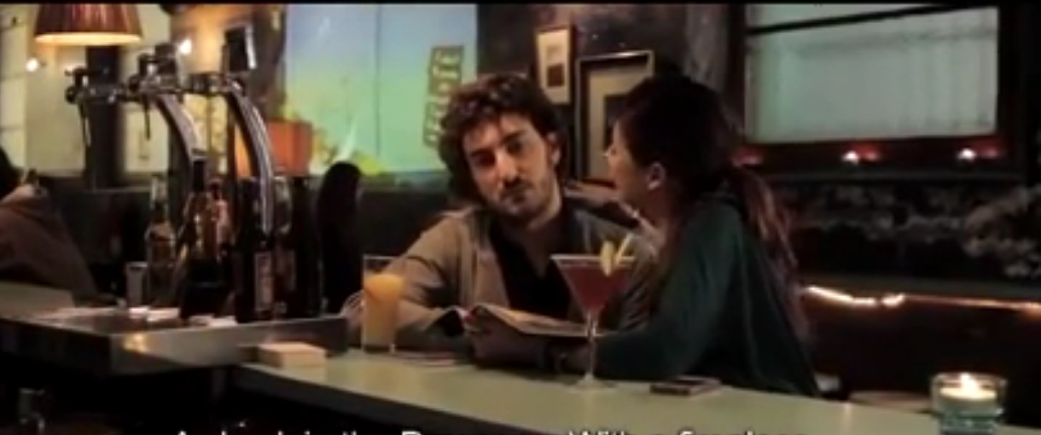

- Durante el visionado:

- Mira el cortometraje hasta el minuto 0:29: ¿Qué crees que le ha escrito el chico a la chica en el whatsapp?

- Este hotel pequeño de Murcia nos saldría barato; pero a mí me gusta más este: Cabaña en los Pirineos con su chimenea, su alfombra de oso, mmm, ¿qué te parece?
- Bien, bonito, muy bonito.
- Cariño ¿qué te pasa? que estás rarísimo
- Nada.
- Miguel...
- Nada, nada. Oye, que ayer te envié un whatsapp.
- ¿Y?
- Que te mandé un whatsapp y no me contestaste.
- No se, no me llegaría.
- Hizo doble check.
- ¡¿Qué?!
- Que hizo doble check, las uves verdes.
- Ya se lo que es el doble check.
- Eso es que lo leíste.

- Sigue con el visionado hasta el minuto 1:02: ¿Con quién crees que estaba hablando la chica?

- Noo, sabes que esto del whatsapp va como el culo.
- Joder.
- Joder ¿qué?
- Vale que no me contestes, pero que encima me mientas...
- Mi amor ¡¿estás en serio? !porque te juro que me estoy rayando.
- (...)
- A ver, ¿a qué hora me lo enviaste?
- A las 23:26, bueno, a y 27 hizo el doble check.
- ¡Y dale con el doble check! Que llegué cansada del curro y me acosté directamente, y ya.
- Aah te acostaste ya.
- Ya, ¡qué!
- Pues que ponía que estabas en línea Luci.
- Que estaba durmiendo, que esto tampoco va ahí todo milimetrao.
- Bueno, milimetrado quizás no, yo sólo digo que a las 6:18 de la mañana fue tu última conexión... ¡a saber con quién estarías hablando!

- Mira el cortometraje hasta el final:

- ¡¿Perdón?! ¿Me estás diciendo que te estoy poniendo los cuernos? ¿Es eso? Para yo enterarme también de lo que estamos hablando.
- No, no, no. Lo has dicho tú ¡¿eh?!no yo.
- A ver, cariño ¿de verdad que estamos discutiendo por esto? ¡Ei! ¿Te fías más del whatsapp que de mí?
- No, pero si sale el doble check...lo has leído.
- ¡Qué le den por culo al doble check! ¡Y a mí déjame ya de la ostia de este doble check!
- Doble check.
- Cariño, ¿me vas a decir qué te pasa? porque me estoy poniendo muy nerviosa con todo esto.
- Luci, si es que ya me estaba dando cuenta yo, que ya no estás como antes...joder, ¿te acuerdas al principio cuando me despertaba que siempre me mandabas un whatsapp ahi con el emoticono ese que lanza un beso con un corazón? ¿eh? ¿te acuerdas? Luego a los 8 meses ¡qué! me mandabas el mismo emoticono pero el que lanza sólo un beso...y ahora ya ni beso, ni corazón, ni nada. Ni siquiera el del pingüino, que sabes que me hace mucha gracia, ¡joder!
- Pero a ver cariño, ¡cómo si te mando el del alien!, qué son una chorrada...
- Pero antes me los mandabas, a mí me parecía romántico...
- Pues no Miguel, es que no lo es. Ni tampoco: me subo en el metro, me bajo del metro, estoy saliendo del metro o estoy cagando y pienso en ti. Con la mierdita esa con ojos, es excesivo.
- Que no, que no le eches la culpa al whatsapp, aquí el problema es que me has mentido y punto.
- No me llegó ¿vale? Ya.
- Enséñame el móvil y lo vemos un momento.
- Tú no estás bien eh.
- Bueno ya, qué mentirosa de mierda.
- Toma, el puto móvil. Y entérate de una vez, el doble check no es más que una leyenda urbana.
- ¿Qué? ¡El doble check es Dios!
- Mi amor, que lo dejamos eh, va...
- ¿¡No ves joder!? 23:27 te lo he dicho que había hecho doble check...con pingüino y todo...”Buenas noches Luci, te quiero”.
- Adios Miguel.
- Bueno contesta, di algo.
- ¡Qué quieres que te diga! ¿¡Ya lo sabes no!?
- ¡Bueno dilo coño!
- Que creo que ya no te quiero.
- Oye Luci lo siento joder, que sólo es un whatsapp...ven y lo hablamos.
- (Eres un...)

- Después del visionado:

- ¿Qué te ha parecido la reacción de la chica? Imagina que te ocurre a ti. ¿Reaccionas de la misma manera?

- Completa los diálogos con los verbos conjugados correctamente:

- Oye que ayer ___________(enviar a tí) un whatsapp.
- ¿Y?
- Que ___________(mandar a tí) un whatsapp y no ________________(contestar a mí).
- No se, no me llegaría.
- __________(hacer) doble check.
- ¡¿Qué?!
- Que ____________(hacer)doble check, las uves verdes.
- Ya se lo que es el doble check.
- Eso es que lo __________(leer, tú).

- Luci, si es que ya me estaba dando cuenta yo, que ya no estás como antes...joder, ¿te acuerdas al principio cuando _______________(despertarse, yo) que siempre me ___________(mandar) un whatsapp ahi con el emoticono ese que lanza un beso con un corazón? ¿eh? ¿te acuerdas? Luego a los 8 meses ¡qué! ____________(mandar a mí) el mismo emoticono pero el que lanza sólo un beso...y ahora ya ni beso, ni corazón, ni nada. Ni siquiera el del pingüino, que sabes que me hace mucha gracia, ¡joder!
- Pero a ver cariño, ¡cómo si te mando el del alien!, qué son una chorrada...
- Pero antes me los _____________(mandar), a mí me __________(parecer) romántico...

- Ahora escribe un mensaje de whatsapp a un amigo, novio, familiar...Al dia siguiente te encuentras con esa persona y empiezas una discusión. Por parejas escribid el diálogo y luego representadlo ante el resto de vuestros compañeros:
Mensaje:

- ¡Hola (?)! ¿Què tal?
- Bien, ya creí que no venías.
- ¿Y eso? ¿Por qué no iba a venir?
- ¡Hombre! Como ayer te mandé un whasapp y no me contestaste...
- ...

